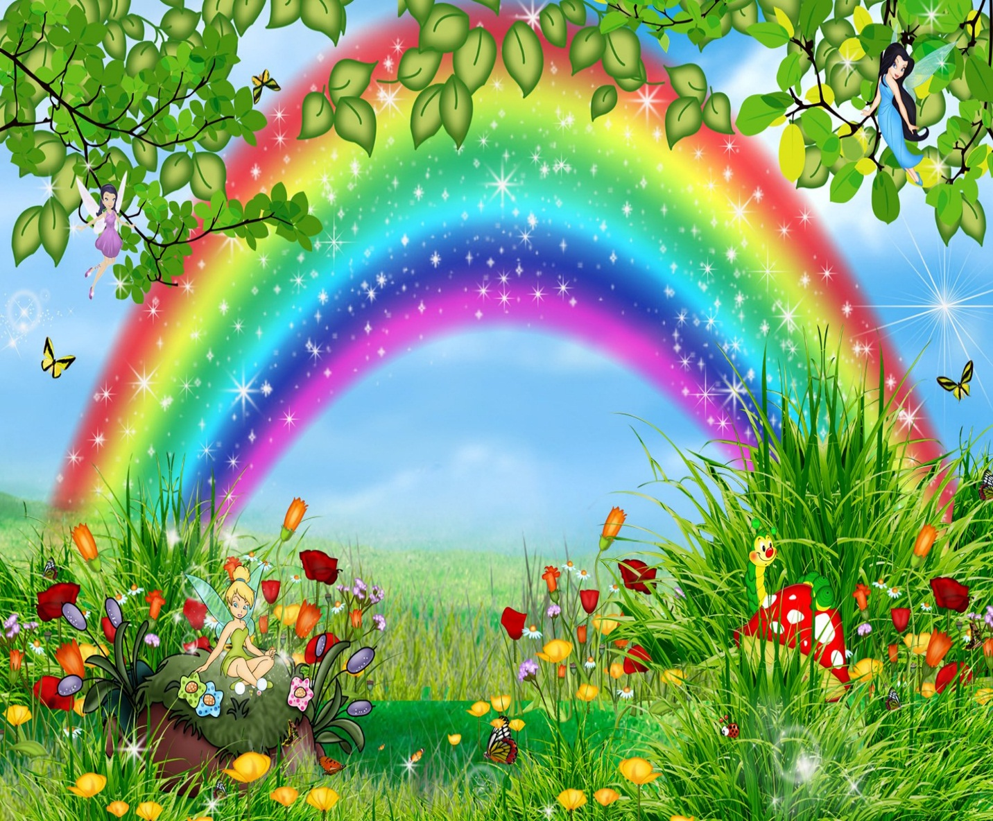

По страницам книги «Экология в картинках»

Подготовительная группа

Воспитатель Ушакова О.В.

Организованная образовательная деятельность.

Тема: «По страницам книги «Экология в картинках».

ОО: познавательное развитие, речевое развитие, социально-коммуникативное развитие.

Цели: - продолжать формировать у детей экологическую культуру,
- обобщать и закреплять полученные знания о живой и неживой природе.

Задачи: - закрепить умение детей отличать живые объекты природы от неживых,
- дать детям понятие о взаимосвязи жизни человека и природы,
- развивать речь и умение отвечать на вопросы, аргументировать свои ответы,
- развивать умение работать в коллективе,
- воспитывать бережное отношение к природе, желание беречь и охранять её.

атериал
Картинки с изображением объектов живой и неживой природы, мел, по два стаканчика на каждого ребенка, вода, салфетки, картинки с изображением рукотворного мира человека, фломастеры, интерактивная доска, книга «Экология в картинках»

Оборудование
Мультимедийная установка, макет дерева.

По страницам книги «Экология в картинках».

Ход ООД

Дети под музыку входят в группу.
Воспитатель: ребята, сегодня у нас гости, давайте поздороваемся и подарим им свои улыбки.

Для начала встанем в круг.
Сколько же гостей вокруг!
Мы все за руки возьмемся
И друг другу улыбнемся.

Тетушка Сова передала нам книгу «Экология в картинках» и предлагает нам её рассмотреть.
Дети проходят на свои места.

Воспитатель: ребята, кто из вас знает, что такое экология (ответы детей).
Экология – это наука, которая изучает, каким способом растения и животные связаны между собой, как они приспосабливаются к жизни в природе, как они сами влияют на природу. Название «экология» происходит от древнегреческого слова «экос», что означает дом.
Природа- -это общий дом и для растений, и для животных, и для людей. Эта наука не только помогает нам понять природу но и учит, как её сберечь.

Итак, первая страница книги.

Словно крыша над землею,
Голубые небеса.
А под крышей голубою
Горы, реки и леса,
И поляны, и цветы,
И, конечно, я и ты!

О чем говорится в стихотворении? (ответ детей)
Как вы думаете, что такое природа? (ответы детей)
Какая бывает природа? (ответы детей)
Что такое живая природа? И что относится к живой природе? (ответ детей)

(Воспитатель на доске выкладывает модель живой природы.)

Воспитатель: есть такие представители живой природы, которые не умеют двигаться, но они тоже живые, они рождаются от маленького семечка, растут и приносят большую пользу. Вы догадались, о чем я говорю? (ответ детей)
Но не только деревья мы относим к живой природе, но и все растения.

Что такое неживая природа? И что относится к неживой природе? (ответ детей).
На ваших столах кусочки мела и стаканчики: один с водой, другой – пустой. Возьмите мел и разломите его. Что стало с мелом? Он перестал быть мелом? (ответы детей).
Возьмите стаканчик с водой и перелейте часть воды в другой стаканчик. Что стало с водой? (ответ детей)
А что будет с бабочкой, цветком, если их поделить на части?

Живые объекты – это одно целое, единый организм.
Как вы думаете, может ли живая природа жить без неживой? Приведите пример.

Игра: Живая – неживая природа.

Воспитатель: Молодцы, справились с заданием!

Физминутка

Воспитатель: Продолжаем рассматривать книгу. И следующая её страница: «Природа и человек».
Вы назвали объекты живой и неживой природы. Как вы думаете, к каким объектам природы относится человек? (ответ детей)
Чем человек отличается от других объектов живой природы? (ответ детей).

На земле он всех умней,
Потому и всех сильней.

Как вы думаете, может ли человек жить без природы? (ответ детей).

Все, что нужно год от года
Нам дает сама природа.
И поэтому все мы
Жить не можем без воды,
Без растений и животных.
Без красивых гор высоких,
Без лесов, полей и рек
Жить не может человек.

Человек использует природу в своих целях и должен помнить, что её надо беречь и охранять всем людям, живущим на Земле.
Благодаря своему уму и своей наблюдательности, человек создал много предметов своими руками и своим трудом, и все они похожи на природу.
Подумайте, что изобрел человек, наблюдая за стрекозой? (ответ детей).
За рыбой? (ответ детей).

Перед вами карточки, на одной половине которой изображены предметы, созданные человеком, а другая половина карточки - пуста. Предлагаю вам нарисовать в пустой половине карточки тот объект природы, по подобию которого человек создал предмет, изображенный на другой половине.
Под музыку дети рисуют.
Тучка-душ,
Гриб-зонт,
Птичка-самолет,
Трава-ковер,
Солнце-лампочка.

Третья страница книги: «Панорама добрых дел».

Воспитатель: Чтобы быть верным другом природы, нужно постоянно заботиться о ней, охранять и защищать её. Перед нами дерево. Для того, чтобы дерево росло, нужно сделать немало добрых дел. Каждый из вас возьмет по одному листочку и назовет доброе дело, которое поможет дереву.

Молодцы! Посмотрите, наше дерево зазеленело. Оно стало счастливым от вашей доброты и заботы. Вот так и природа вокруг нас: деревья, птицы, растения будут хорошо себя чувствовать, если будут ощущать нашу заботу и доброту. Каждый из вас может сделать много добрых дел в природе, и вы станете её настоящими друзьями.
Молодцы! Какую книгу мы рассматривали? (ответ детей).
Что вам понравилось? (ответ детей).
Что было интересно? (ответ детей).

Земля, луга, леса и горы,
Луч солнца и зеленая трава.
Все это называется природа.
Давайте же любить её всегда.

(Инсценирование песни «Все это называется природа»)

Молодцы! За ваши знания о природе тетушка Сова передала вам эмблемы юных знатоков природы. До новых встреч!

